Краткосрочный проект "Дары Осени"
во 2 младшей группе.
В целях расширения и обогащения знаний детей по лексическим темам «Овощи», «Фрукты», «Осень» ,мною было принято решение провести работу с детьми по проекту "Дары Осени". Были поставлены следующие задачи:
- Познавательное развитие: расширять знания детей об осени, её признаках и явлениях; расширить представление о многообразии и пользе овощей и фруктов; познакомится с разновидностями грибов.
- Социально коммуникативное развитие: развивать диалогическую форму речи, вовлекать детей в разговор во время рассматривания картин; формировать умение вести диалог с педагогом: слушать и понимать заданный вопрос, понятно отвечать на него, развивать навыки организованного поведения в детском саду; формировать доброжелательное отношение друг к другу.
- Чтение художественной литературы: развивать умение рассказывать наизусть небольшие стихотворения; развивать умения инсценировать сказку «Репка»
- Художественно-эстетическое развитие: передавать в рисунке красоту окружающей природы; обращать внимание на подбор цвета, соответствующего изображаемому предмету; развивать эстетическое восприятие.
- Музыка: формировать навыки художественного исполнения различных образов при пении; формировать эмоциональную отзывчивость на произведение.
Что бы реализовать эти задачи мною были подобраны разнообразные игры,беседы ,занятия по всем видам деятельности,художественная литература.
И так как это было.............
В один из прекрасных осенних деньков к нам в гости заглянула красавица Осень

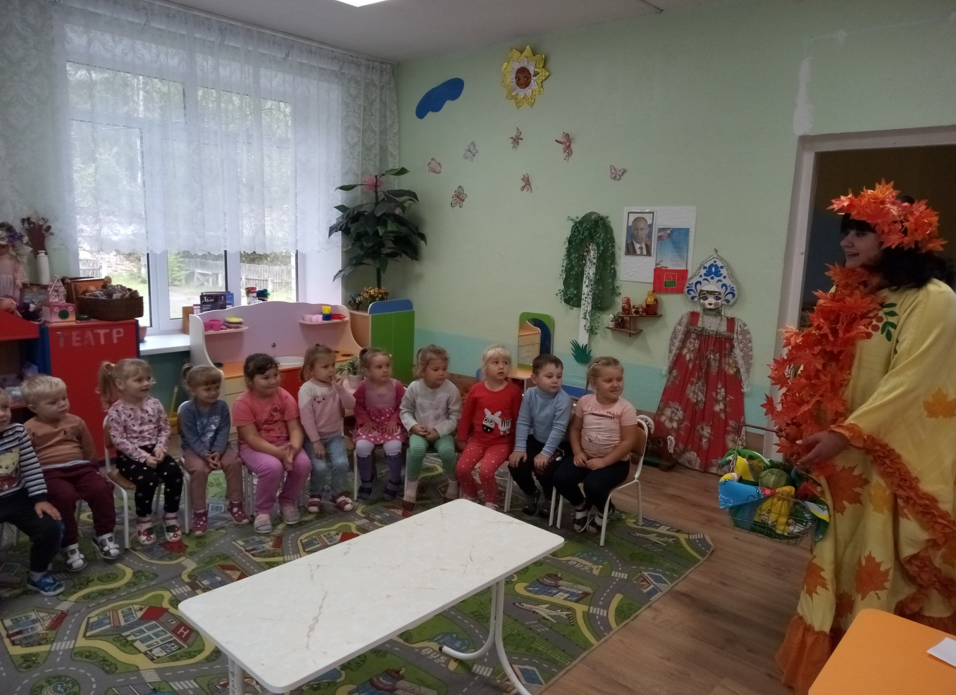
Пришла она не с пустыми руками, а с целой корзинкой угощений.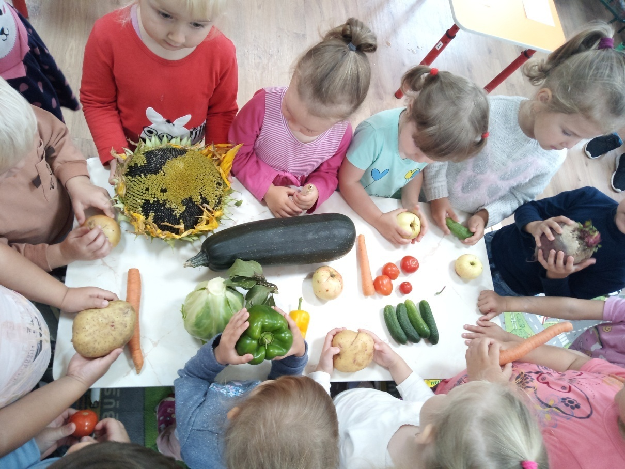
Дети с неподельным интересом рассматривали ,ощупывали и спрашивали названия неизвестных им овощей. Описывали какого они цвета и формы. В заключении познавательного занятия мы провели игру "Попробуй и назови что это?".Даже самые привередливые малоежки ,с удовольствием и без опаски шли играть.
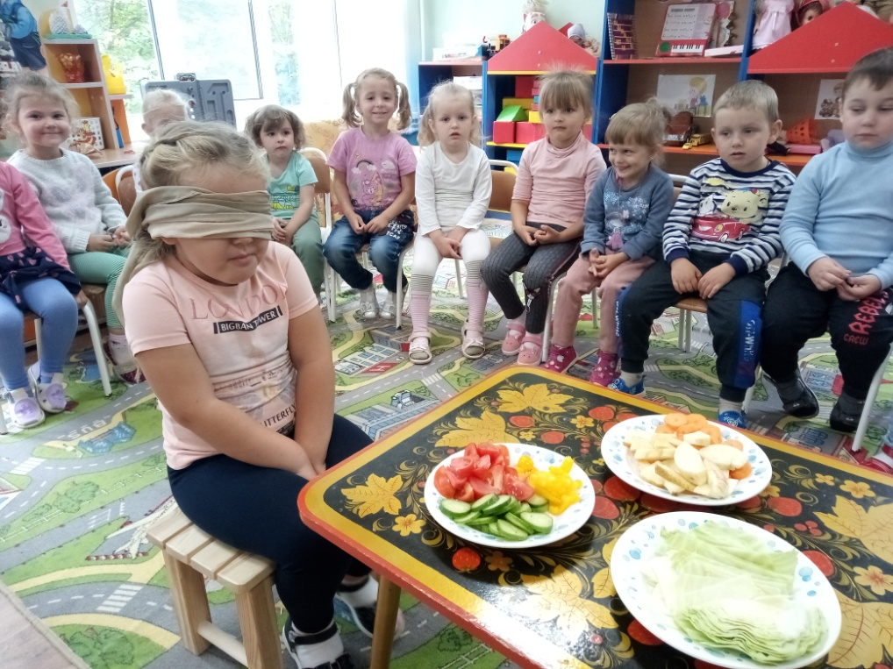
На следующий день ребята познакомились с таким методом сохранения овощей и фруктов как "Консервирование". Очень старательно они помещали овощи в банку. А затем изобразили приготовление компота в виде аппликации. 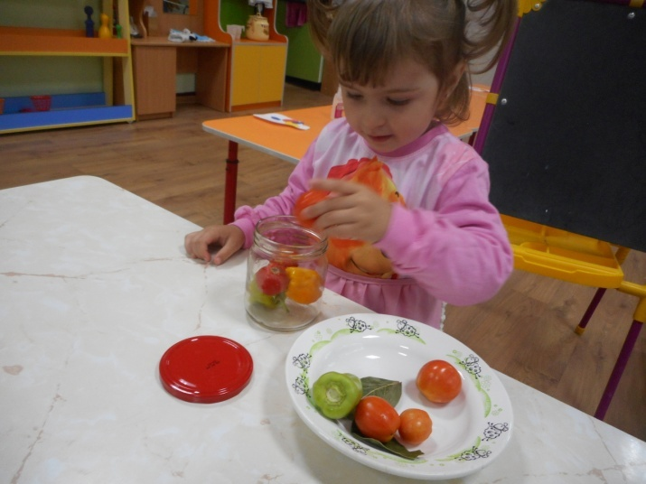 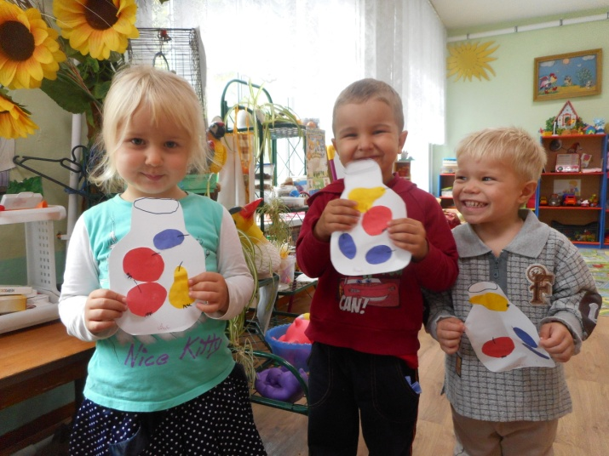

Далее мы продолжили свою работу в познании лесных богатсв. В образовательной деятельности по формированию элементарных математических представлений,мы с ребятами отправились в "путешествие" в лес. Там мы встретили разнообразных животных ,смогли сосчитать их и сравнить кого из них больше ,а кого меньше.Узнали что белочки засушивают грибы на зиму и конечно поиграли в игру "Большие и маленькие грибочки". Лесные богатства также нашли свое место в коллективной продуктивной деятельности по лепке,и в нашей группе появилась целая полянка грибов.

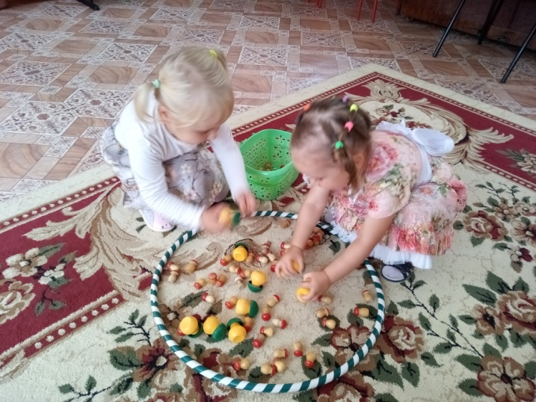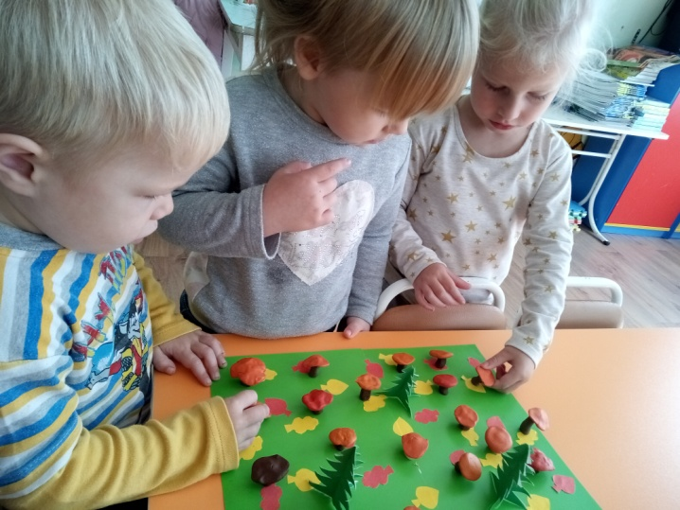
В образовательной деятельности по развитию речи, мы инсценировали сказку "Репка". Учились подбирать интонацию подходящую каждому герою, произносить слова отчетливо и громко.
В заключении работы по проекту, ребята с родителями изготовили поделки из овощей и фруктов для выставки. Ребята из старших групп приходили на выставку и ставили "Лайки" (вырезанные из картона сердечки) за понравившуюся работу.

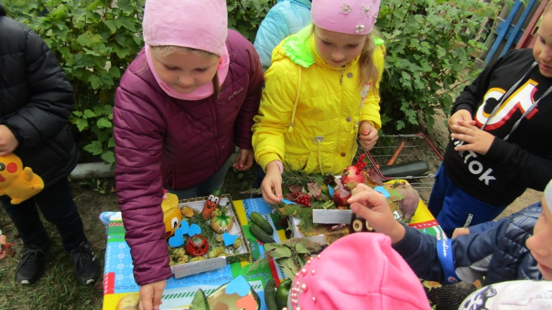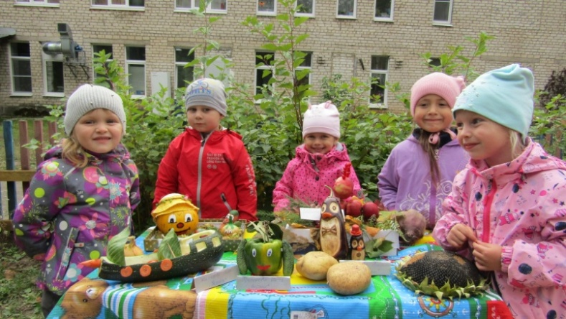
Полученные результаты:
- Педагоги и дети удовлетворены проведенной работой и результатами проекта.
- Дети знают и называют: - большое количество овощей и фруктов; - осенние приметы и явления; - дети стали более раскрепощены и самостоятельны;
- У родителей появился интерес к образовательному процессу, развитию творчества, знаний и умений у детей.

